附件二：图解CALIS引进数据库培训周报名流程

第一步 填写满意度调查表
登录CALIS内部信息库（http://project.calis.edu.cn:7011/），点击“在线调查”栏目，填写“2011年DRAA集团采购满意度调查表”。请至少填写两份调查表。
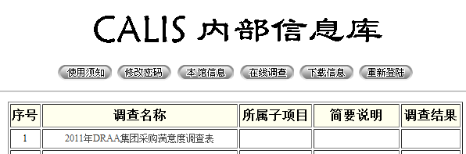
点击

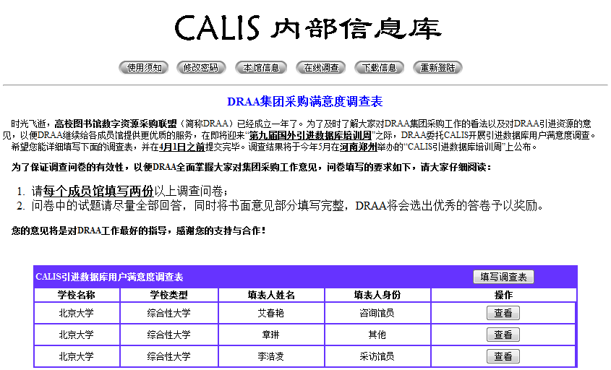
请确保此处能看到至少两份调查表

第二步 在线报名
请3月18日后登录培训管理系统（http://dbtraining.calis.edu.cn/），点击代表报名，进行网上报名。
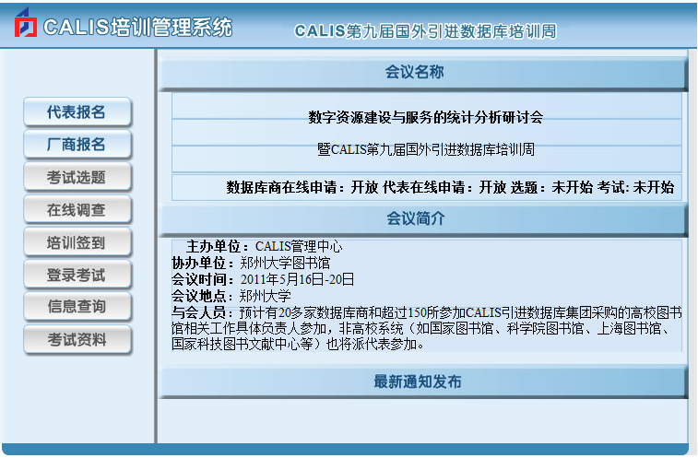
点击
输入CALIS成员馆英文代码和密码登录“参会代表报名”页面
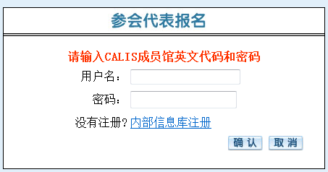
如果未提交满意度调查表，或者数量不够，请按照提示操作。

满足报名条件后，进入“参会代表报名”页面提交（报名时请务必注意 “参会人信息（1）”为享受补贴人员）。如果上届参会，则 “图书馆信息”默认为上届报名信息，请核对更新。
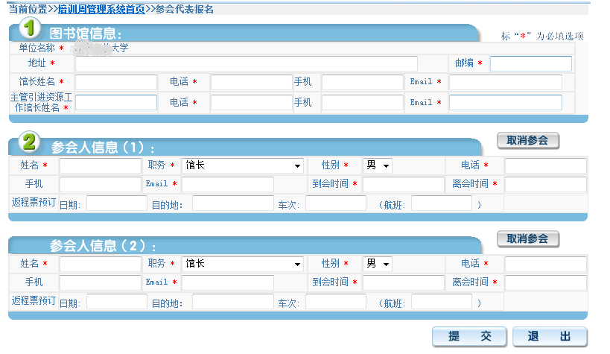
点击提交
自费人员
享受补贴人员
点击取消
点击取消

第三步 查询维护报名信息
报名后，可重登陆“参会代表报名”（http://dbtraining.calis.edu.cn/px_bm.jsp?pxid=8）查询本馆报名情况，参会人员如有调整，或者取消参会请点击“修改注册信息”。操作方法如第二步报名。
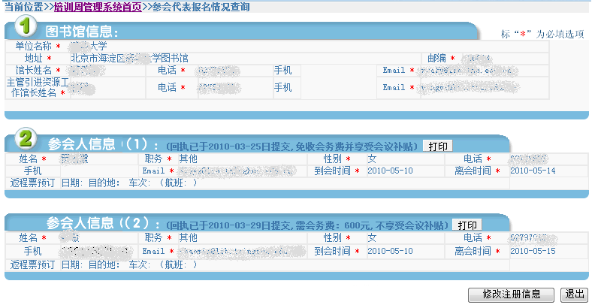
点击修改

第四步 打印注册单
确认报名信息不会变更后，请登陆“参会代表报名”打印“CALIS引进数据库培训周报到单”（一人一份），切记：修改注册信息后请重新打印注册单。报到时请携带报到单办理注册手续。
点击打印
点击打印
